20211207用JAVASCRIPT來解析XML文件
(0)請先確認你的電腦已裝妥Appserv 伺服器 ，如未安裝請參考如下PDF 文件「http://163.25.20.15/lftree/uploads/20210330 數位科技 II 上機考 - 安裝並使用
Appserv 伺服器 .pdf 」安裝之。
http PORT(埠號) 改用98
MYSQL root 密碼給abc123abc123，
字元集(Character Sets)接受UTF-8 UNICODE
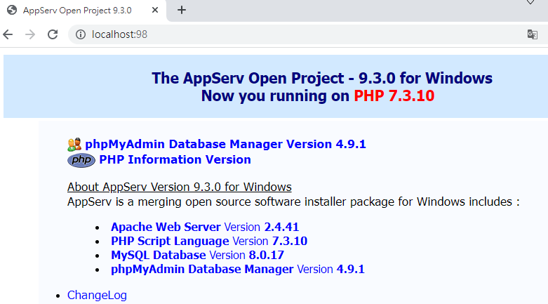

(1a)下載電腦軟體應用乙檢資料檔「範例光碟片」壓縮檔：https://techbank.wdasec.gov.tw/owInform/DLowFile/118002B14.7z
並將之解開為d:\118002B14 並展開Dataset1資料夾如下：
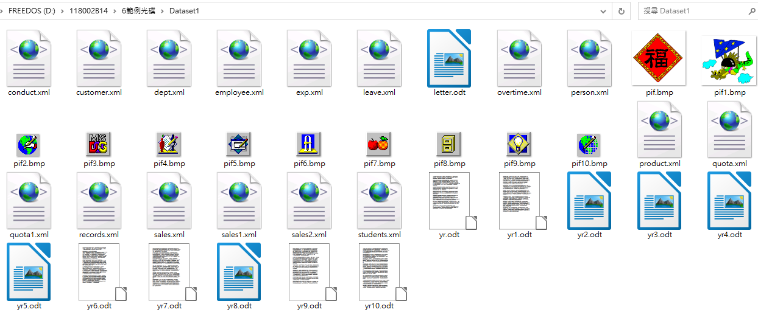

(1b)執行CMD並於之下執行 dir D:\118002B14\6範例光碟\Dataset1\*.xml
查得如上Dataset1資料夾中計有16個xml檔如下：
2018/03/07 下午 04:26 44,213 conduct.xml
2018/03/07 下午 04:30 23,915 customer.xml
2018/03/07 下午 04:33 2,399 dept.xml
2018/03/07 下午 04:35 33,566 employee.xml
2018/03/07 下午 04:40 23,665 exp.xml
2018/03/07 下午 04:42 10,185 leave.xml
2018/03/07 下午 04:45 14,297 overtime.xml
2018/03/07 下午 04:47 27,961 person.xml
2018/03/07 下午 04:52 3,525 product.xml
2018/03/07 下午 04:57 3,153 quota.xml
2018/03/07 下午 05:01 3,185 quota1.xml
2018/03/07 下午 05:03 51,316 records.xml
2018/03/07 下午 05:07 42,180 sales.xml
2018/03/07 下午 05:09 11,881 sales1.xml
2018/03/07 下午 05:10 42,595 sales2.xml
2019/08/06 上午 10:41 217,540 students.xml

(2a)用記事本打開上方第1個XML檔案conduct.xml，結果如下：
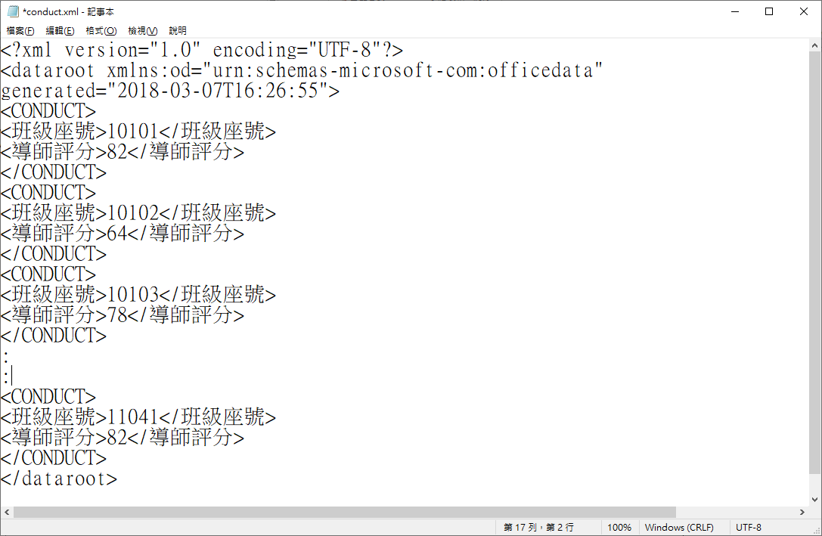

(2b)用IE打開上方第2個XML檔案customer.xml，結果如下：
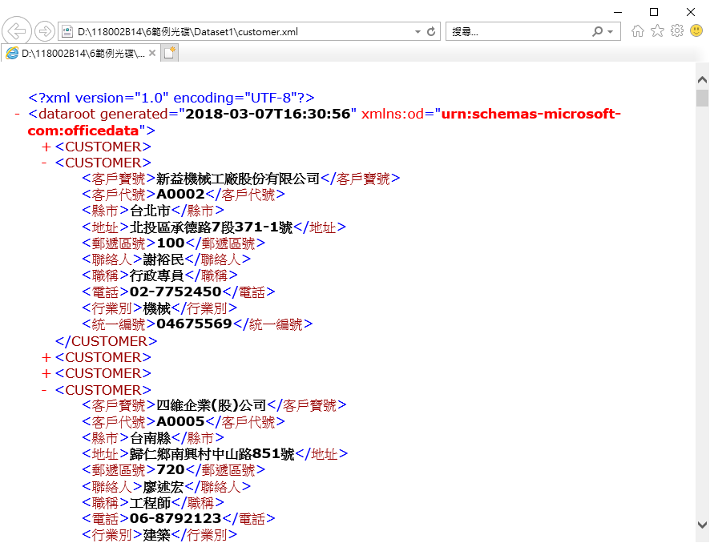

(2c)同上記事本打開XML檔案students.xml如下：
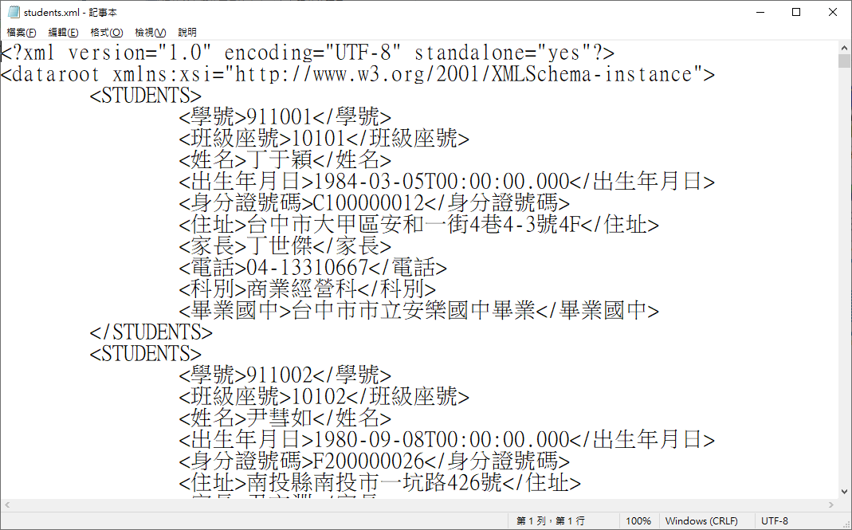

(3a)用記事本輸入如下ＪＳ程式碼並在本機的網站主目錄(c:\AppServ\www)中，檔名為jsXML1.htm

<!DOCTYPE html>
<html>
<meta charset="utf-8">
<body bgcolor=lightgreen>
<h3>電腦軟體應用乙檢題組一XML資料檔解析</h3>
<p><button onclick="loadXMLDoc1()">取得conduct.xml </button></p><HR>
<table id="demoA" border="1" bgcolor="cyan">
<tr><td>班級座號<Td>導師評分
</table>
<HR>
<script>
function loadXMLDoc1() {
var xmlhttp = new XMLHttpRequest();
xmlhttp.onreadystatechange = function() {
if (this.readyState == 4 && this.status == 200) {
myFunction1(this);
}
};
xmlhttp.open("GET", "conduct.xml" , true);
xmlhttp.send();
}

function myFunction1(xml) { //自訂觸發函數
var x, i, xmlDoc, stA;
xmlDoc = xml.responseXML;
stA= "<tr><th bgcolor=green>班級座號 <th bgcolor=blue>導師評分";
x = xmlDoc.getElementsByTagName("CONDUCT")
for (i = 0; i < x.length; i++) {
stA += "<tr><td bgcolor=pink>"
+x[i].getElementsByTagName("班級座號")[0].childNodes[0].nodeValue
+ "<td bgcolor=yellow>"
+ x[i].getElementsByTagName("導師評分")[0].childNodes[0].nodeValue ;
}
stA+="<tr bgcolor=green><td colspan=2>總筆數=" + x.length;
document.getElementById("demoA").innerHTML = stA;
}
</script>
</body>
</html>

(3b)將conduct.xml也放在本機的網站主目錄中，並執行http://localhost:98/jsXML1.htm ，結果如下
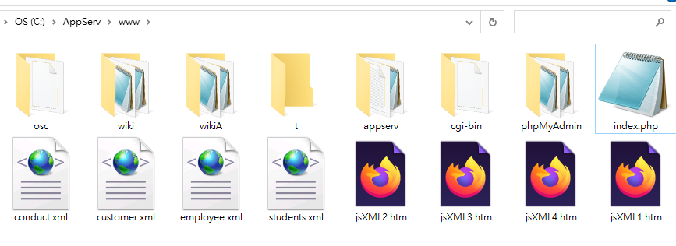
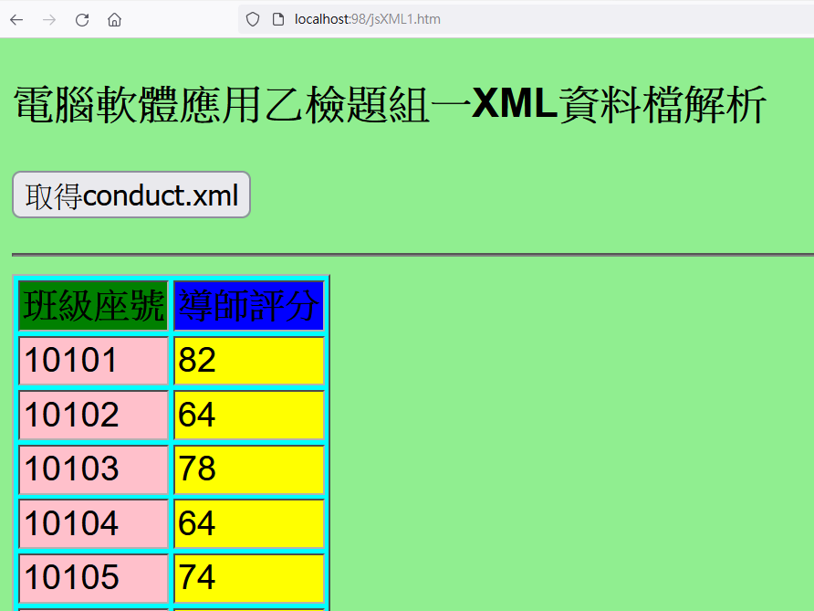
請修改jsXML1.htm程式碼，使能產生如下圖「前後欄位內容對調」的輸出。
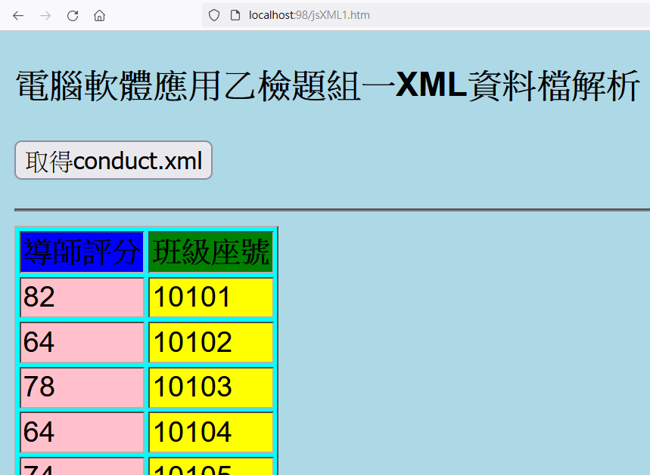

(4a)用記事本將jsXML1.htm另存在同目錄中為jsXML2.htm，並修改如下底色處文字並回存。
<!DOCTYPE html>
<html>
<meta charset="utf-8">
<body bgcolor=lightblue>
<h3>電腦軟體應用乙檢題組一XML資料檔解析</h3>
<p><button onclick="loadXMLDoc1()">取得 students.xml 資訊</button></p>
<div id="demoA">
資料擺放區
</div> <hr>
<script>
function loadXMLDoc1() { //自訂網頁按鈕觸發程式
var xmlhttp = new XMLHttpRequest(); //創建一個XMLHttpRequest物件
//當loadstate改變時會觸發onreadystatechange事件
xmlhttp.onreadystatechange = function() { //指定自訂的onreadystatechange事件觸發函數
if (this.readyState == 4 && this.status == 200) { //當載入完成
myFunction1(this); }
};
//經由給定的URL擷取伺服端網頁資料卻不用刷新整個網頁
//使用HTTP-GET要求從網頁伺服器端傳資料給用戶端瀏覽器
xmlhttp.open("GET", "students.xml",true); //第3個參數true，表示採非同步要等候載入
xmlhttp.send();
}
function myFunction1(xml) { //自訂觸發函數
var x, i, xmlDoc, stA;
//使用responseXML將給定的xml資料建成一個DOM文件樹(Document Object Model)
xmlDoc = xml.responseXML;
stA= "學號,姓名,畢業國中<hr color=red>";
x = xmlDoc.getElementsByTagName("STUDENTS"); //取得給定TAG名的網頁元件集
for (i = 0; i < x.length; i++) {
//取得第i個標籤的3個子標籤的值並形成1列字串並串接到stA
stA += x[i].getElementsByTagName("學號")[0].childNodes[0].nodeValue + ","
+ x[i].getElementsByTagName("姓名")[0].childNodes[0].nodeValue + ","
+ x[i].getElementsByTagName("畢業國中")[0].childNodes[0].nodeValue + "<br>";
}
stA+=" 總筆數="+ x.length +"<hr color=green>";
//將網頁元件demoA表格的內部HTML字串換為stA
document.getElementById("demoA").innerHTML = stA;
}
</script>
</body>
</html>

(4b)將students.xml也放在本機的網站主目錄中，並執行http://localhost:98/jsXML2.htm ，結果如下
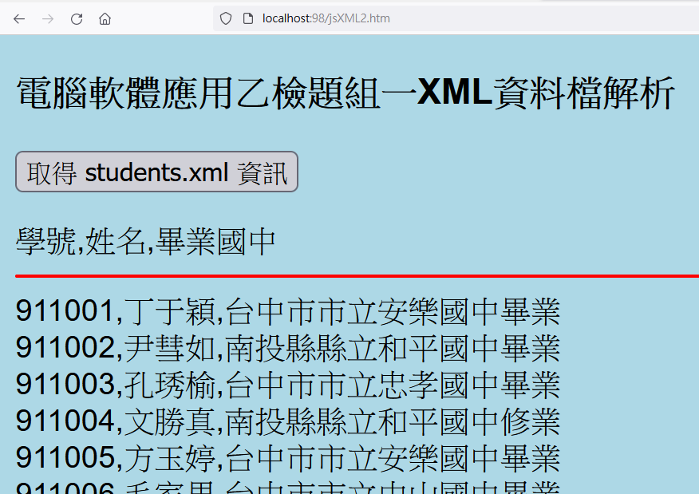
5.同4a及4b，請將jsXML2.htm另存為jsXML3.htm並修改使之能解析customer.xml，並執行http://localhost:98/jsXML3.htm，結果如下(背景色為pink)
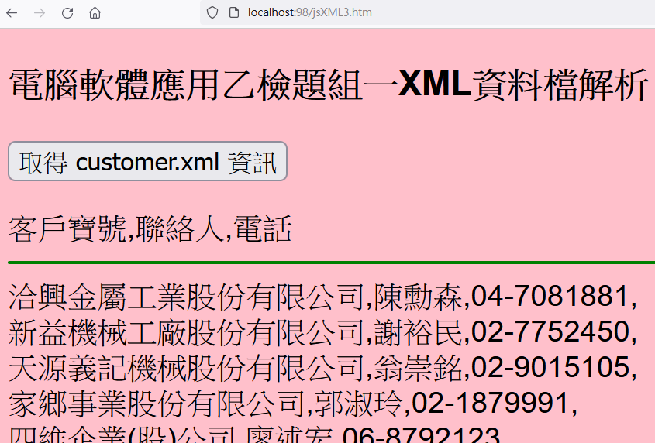

6、同4a及4b，請將jsXML3.htm另存為jsXML4.htm並修改使之能解析出如下和你座號尾碼對應的XML檔的前三個欄位內容。
(1) dept.xml (2) employee.xml (3) exp.xml (4) leave.xml (5)overtime.xml
(6) person.xml (7) product.xml (8)quota.xml (9)records.xml (10) sales.xml
(6a)如你座號是12號，jsXML4.htm應能解析上方第2個XML檔(employee.xml)，其檔頭如下：
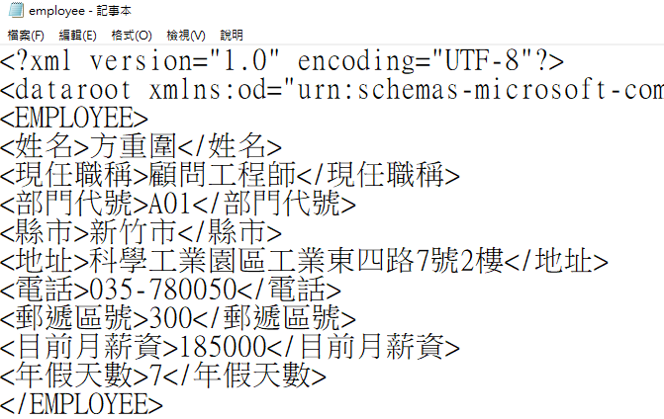
(6b) 承(6a)，jsXML4.htm應有如下7個黃底處要修改，才能順利解析出employee.xml的前三個欄位：
<p><button onclick="loadXMLDoc1()">取得 employee.xml 資訊</button></p>
:
xmlhttp.open("GET", "employee.xml",true);
:
stA= "姓名,現任職稱,部門代號<hr>";
x = xmlDoc.getElementsByTagName("EMPLOYEE"); //取得給定TAG名的網頁元件集
:
stA += x[i].getElementsByTagName("姓名")[0].childNodes[0].nodeValue + ","
+ x[i].getElementsByTagName("現任職稱")[0].childNodes[0].nodeValue + ","
+ x[i].getElementsByTagName("部門代號")[0].childNodes[0].nodeValue + "<br>";
(6b)執行http://localhost:98/jsXML4.htm ，結果如下(背景色為yellow)
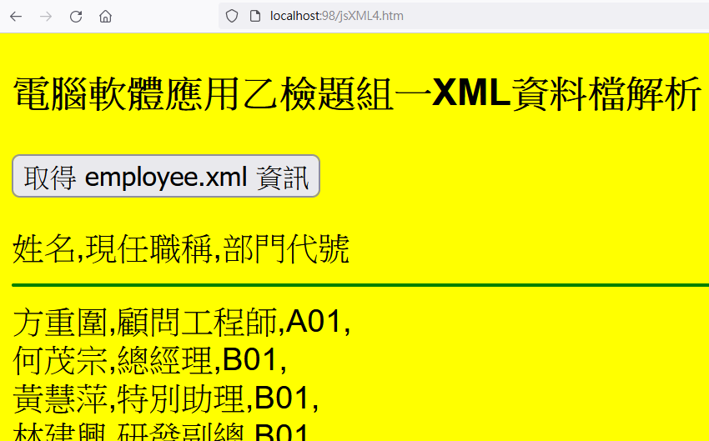

7.本檔請匯出為PDF檔(檔名為20211207jsXML+你名+你號.pdf)，並寄給老師 bm2director@gmail.com

